SRS - Software Requirements Specification
Sistema de Gestión de Tareas (TODO App - StackFlow)

1. INTRODUCCIÓN
1.1 Propósito
Definir los requisitos funcionales y no funcionales para una aplicación web de gestión de tareas personales que permita a los usuarios organizar sus actividades diarias.
1.2 Alcance
Aspecto | Descripción
Nombre del producto | TaskFlow
Tipo | Aplicación Web SPA (Single Page Application)
Usuarios objetivo | Usuarios individuales que necesitan organizar tareas

1.3 Definiciones y Acrónimos
Término | Definición
SPA | Single Page Application
CRUD | Create, Read, Update, Delete
API | Application Programming Interface
REST | Representational State Transfer
UI | User Interface
UX | User Experience

2. DESCRIPCIÓN GENERAL
2.1 Perspectiva General
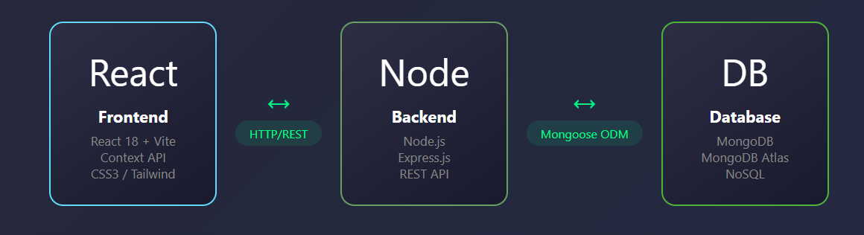
2.2 Funciones del Producto
ID | Función | Prioridad
F01 | Crear nueva tarea | Alta
F02 | Visualizar lista de tareas | Alta
F03 | Editar tarea existente | Alta
F04 | Eliminar tarea | Alta
F05 | Marcar tarea como completada | Alta
F06 | Filtrar tareas por estado | Media
F07 | Buscar tareas por texto | Media
F08 | Ordenar tareas por fecha/prioridad | Baja
F09 | Autenticación de usuario | Opcional

2.3 Características del Usuario
Tipo de Usuario | Descripción | Nivel Técnico
Usuario Final | Persona que gestiona sus tareas diarias | Básico

2.4 Restricciones
- Navegadores soportados: Chrome, Firefox, Safari, Edge (últimas 2 versiones)
- Conexión a internet requerida para sincronización
- Sin soporte offline en versión inicial
2.5 Suposiciones y Dependencias
- Usuario tiene acceso a navegador web moderno
- Servidor tendrá disponibilidad 24/7
- Base de datos MongoDB disponible

3. REQUISITOS ESPECÍFICOS
3.1 Requisitos Funcionales
RF-001: Crear Tarea
Campo | Detalle
ID | RF-001
Nombre | Crear nueva tarea
Descripción | El sistema debe permitir al usuario crear una nueva tarea
Entrada | Título (obligatorio), Descripción (opcional), Fecha límite (opcional), Prioridad (opcional)
Proceso | Validar datos → Enviar a API → Guardar en BD → Actualizar UI
Salida | Tarea agregada a la lista, mensaje de confirmación
Prioridad | Alta

RF-002: Listar Tareas
Campo | Detalle
ID | RF-002
Nombre | Visualizar tareas
Descripción | El sistema debe mostrar todas las tareas del usuario
Entrada | Ninguna (carga automática)
Proceso | Solicitar a API → Recibir datos → Renderizar lista
Salida | Lista de tareas con: título, estado, fecha, prioridad
Prioridad | Alta

RF-003: Editar Tarea
Campo | Detalle
ID | RF-003
Nombre | Modificar tarea existente
Descripción | El usuario puede editar cualquier campo de una tarea
Entrada | ID de tarea, campos a modificar
Proceso | Abrir modal/formulario → Editar → Validar → Actualizar en BD
Salida | Tarea actualizada en la lista
Prioridad | Alta

RF-004: Eliminar Tarea
Campo | Detalle
ID | RF-004
Nombre | Eliminar tarea
Descripción | El usuario puede eliminar permanentemente una tarea
Entrada | ID de tarea
Proceso | Mostrar confirmación → Eliminar de BD → Actualizar UI
Salida | Tarea removida de la lista
Prioridad | Alta

RF-005: Cambiar Estado
Campo | Detalle
ID | RF-005
Nombre | Marcar tarea como completada/pendiente
Descripción | Toggle del estado de la tarea
Entrada | ID de tarea, click en checkbox
Proceso | Cambiar estado → Actualizar BD → Reflejar en UI
Salida | Visual diferenciado (tachado, color diferente)
Prioridad | Alta

RF-006: Filtrar Tareas
Campo | Detalle
ID | RF-006
Nombre | Filtrar por estado
Descripción | Mostrar tareas según filtro seleccionado
Entrada | Opción de filtro (Todas, Pendientes, Completadas)
Proceso | Aplicar filtro al estado local
Salida | Lista filtrada de tareas
Prioridad | Media

3.2 Requisitos No Funcionales
RNF-001: Rendimiento
Métrica | Valor Esperado
Tiempo de carga inicial | < 3 segundos
Respuesta de API | < 500ms
Renderizado de lista (100 items) | < 1 segundo

RNF-002: Usabilidad
Aspecto | Requisito
Curva de aprendizaje | Usuario debe poder usar funciones básicas sin manual
Accesibilidad | Cumplir WCAG 2.1 nivel AA
Feedback visual | Toda acción debe tener respuesta visual

RNF-003: Responsividad
Dispositivo | Breakpoint
Móvil | < 768px
Tablet | 768px - 1024px
Desktop | > 1024px

RNF-004: Compatibilidad
Navegador | Versión Mínima
Chrome | 90+
Firefox | 88+
Safari | 14+
Edge | 90+

RNF-005: Seguridad
Aspecto | Implementación
Validación | Input sanitization en frontend y backend
CORS | Configurado solo para dominios permitidos
HTTPS | Obligatorio en producción

4. MODELO DE DATOS
4.1 Entidad: Task (Tarea)
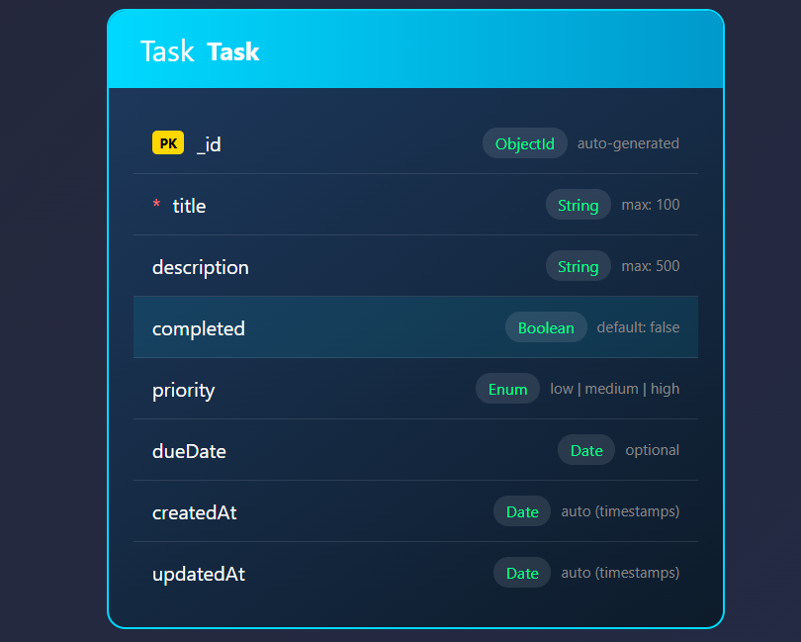

5. INTERFACES
5.1 API REST Endpoints
Método | Endpoint | Descripción | Request Body | Response
GET | /api/tasks | Obtener todas las tareas | - | [{task}, ...]
GET | /api/tasks/:id | Obtener una tarea | - | {task}
POST | /api/tasks | Crear tarea | {title, description?, ...} | {task}
PUT | /api/tasks/:id | Actualizar tarea | {campos a actualizar} | {task}
DELETE | /api/tasks/:id | Eliminar tarea | - | {message}

5.2 Códigos de Respuesta HTTP
Código | Significado
200 | OK - Éxito
201 | Created - Recurso creado
400 | Bad Request - Datos inválidos
404 | Not Found - Recurso no existe
500 | Server Error - Error interno

6. MOCKUPS DE UI (Descripción)
Pantalla Principal
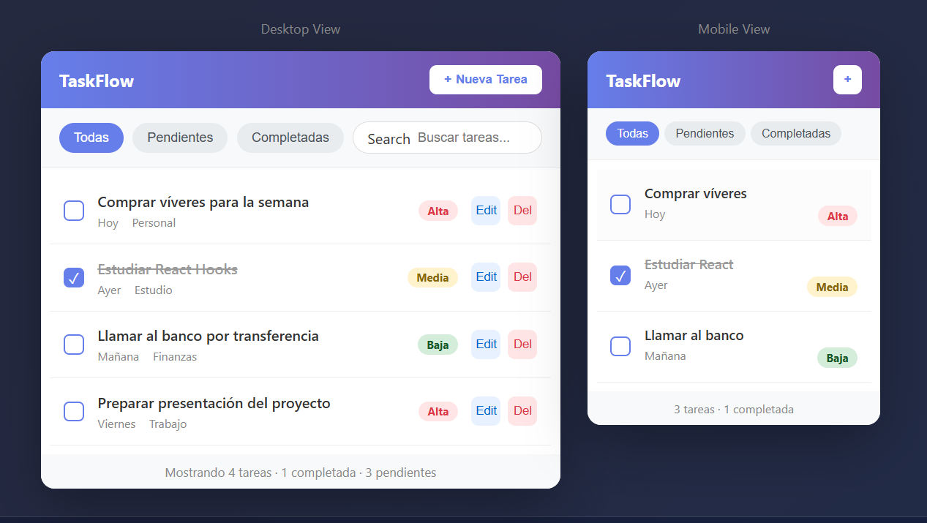

7. CASOS DE USO
7.1 Diagramas de Casos de Uso
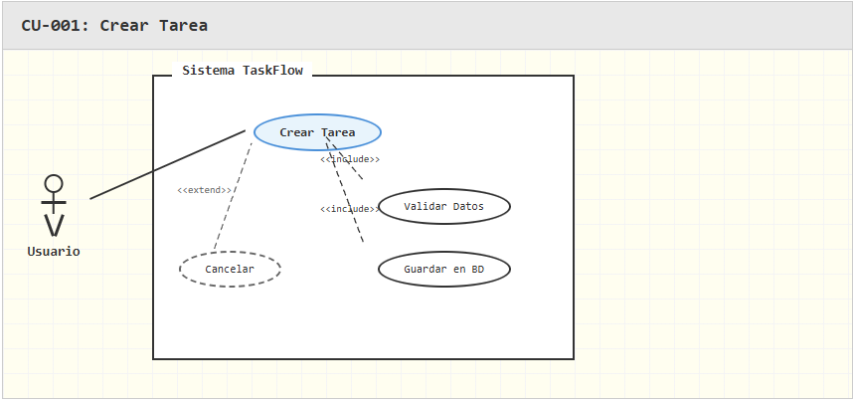
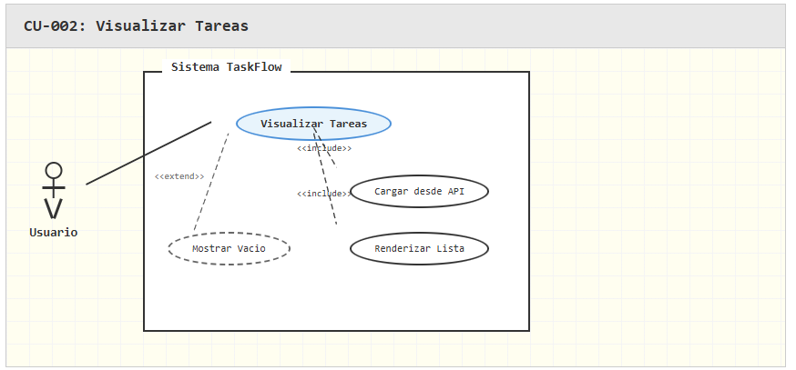
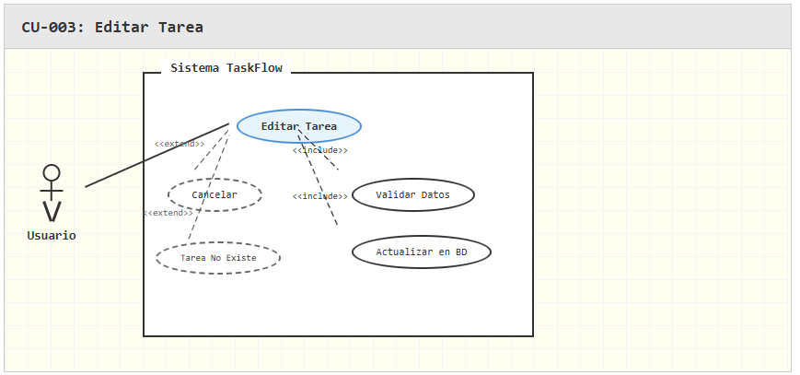
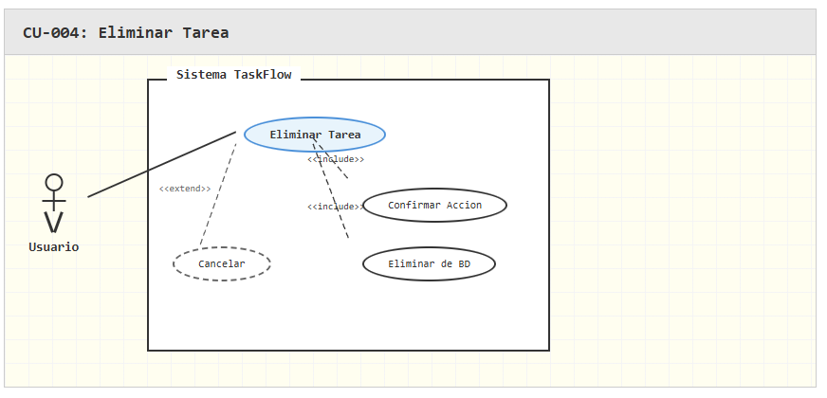
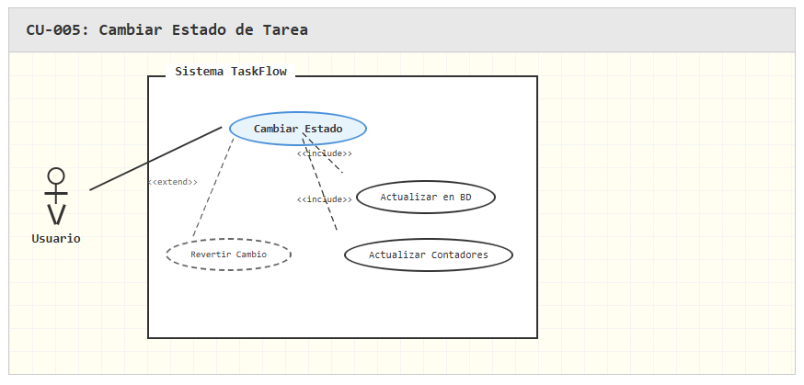
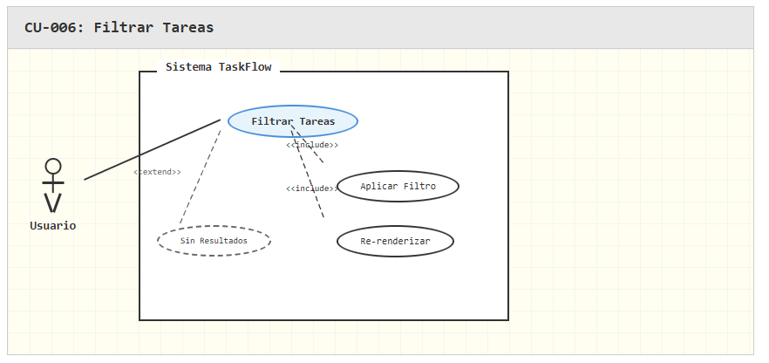
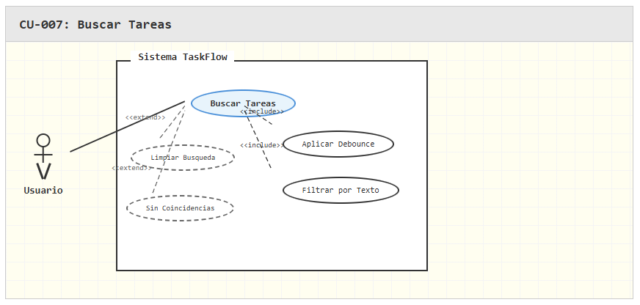

7.2 Especificación De Casos de Uso
CU-001Crear Tarea
Descripcion
Permite al usuario crear una nueva tarea en el sistema con titulo, descripcion, prioridad y fecha limite.
Actor Principal
Usuario
Prioridad
Alta
Precondiciones
El usuario se encuentra en la pantalla principal.
Flujo Principal
- El usuario hace clic en el boton "Nueva Tarea"
- El sistema muestra el formulario de creacion
- El usuario ingresa el titulo de la tarea (obligatorio)
- El usuario ingresa la descripcion (opcional)
- El usuario selecciona la prioridad
- El usuario selecciona la fecha limite (opcional)
- El usuario hace clic en "Guardar"
- <<include>> Validar Datos
- <<include>> Guardar en BD
- El sistema cierra el formulario
- El sistema actualiza la lista
Postcondiciones
La tarea aparece en la lista con estado "Pendiente".
<<extend>> Cancelar
7a. El usuario hace clic en "Cancelar" - El formulario se cierra sin guardar.
Excepcion: Titulo vacio
8a. Si el titulo esta vacio - El sistema muestra "El titulo es obligatorio".

CU-002Visualizar Tareas
Descripcion
Permite al usuario ver la lista completa de todas sus tareas.
Actor Principal
Usuario
Prioridad
Alta
Precondiciones
El usuario accede a la aplicacion web.
Flujo Principal
- El usuario accede a la URL de la aplicacion
- El sistema carga el componente principal
- <<include>> Cargar desde API (GET /api/tasks)
- El backend retorna array de tareas JSON
- El sistema actualiza el estado global (Context)
- <<include>> Renderizar Lista
- Cada tarea muestra: titulo, estado, prioridad, fecha
Postcondiciones
El usuario visualiza todas sus tareas.
<<extend>> Mostrar Vacio
6a. Si no hay tareas - El sistema muestra "No tienes tareas. Crea una!"
Excepcion: Error de conexion
3a. Si falla la API - El sistema muestra "Error al cargar tareas".

CU-003Editar Tarea
Descripcion
Permite al usuario modificar los datos de una tarea existente.
Actor Principal
Usuario
Prioridad
Alta
Precondiciones
Existe al menos una tarea en el sistema.
Flujo Principal
- El usuario localiza la tarea a editar
- El usuario hace clic en "Editar"
- El sistema abre formulario con datos actuales
- El usuario modifica los campos deseados
- El usuario hace clic en "Guardar"
- <<include>> Validar Datos
- <<include>> Actualizar en BD (PUT /api/tasks/:id)
- El sistema cierra el formulario
- El sistema actualiza la tarea en la lista
Postcondiciones
La tarea muestra los datos actualizados.
<<extend>> Cancelar
5a. El usuario cancela - Los datos originales se mantienen.
<<extend>> Tarea No Existe
7a. Si la tarea fue eliminada - Muestra "La tarea ya no existe".

CU-004Eliminar Tarea
Descripcion
Permite al usuario eliminar permanentemente una tarea.
Actor Principal
Usuario
Prioridad
Alta
Precondiciones
Existe al menos una tarea en el sistema.
Flujo Principal
- El usuario localiza la tarea a eliminar
- El usuario hace clic en "Eliminar"
- <<include>> Confirmar Accion (dialogo)
- El usuario confirma la eliminacion
- <<include>> Eliminar de BD (DELETE /api/tasks/:id)
- El sistema cierra el dialogo
- El sistema remueve la tarea de la lista
- El sistema muestra "Tarea eliminada"
Postcondiciones
La tarea ya no existe en el sistema.
<<extend>> Cancelar
4a. El usuario cancela - La tarea permanece intacta.

CU-005Cambiar Estado
Descripcion
Permite marcar una tarea como completada o pendiente (toggle).
Actor Principal
Usuario
Prioridad
Alta
Precondiciones
Existe al menos una tarea visible.
Flujo Principal
- El usuario localiza la tarea
- El usuario hace clic en el checkbox
- El sistema detecta el cambio de estado
- <<include>> Actualizar en BD (PUT completed: !actual)
- El sistema actualiza el estado local
- El sistema aplica estilos visuales (tachado)
- <<include>> Actualizar Contadores
Postcondiciones
La tarea refleja su nuevo estado visual y en BD.
<<extend>> Revertir Cambio
4a. Si falla la peticion - El sistema revierte el cambio visual.

CU-006Filtrar Tareas
Descripcion
Permite filtrar tareas por estado: todas, pendientes o completadas.
Actor Principal
Usuario
Prioridad
Media
Precondiciones
El usuario visualiza la lista de tareas.
Flujo Principal
- El usuario visualiza los botones de filtro
- El usuario hace clic en: Todas / Pendientes / Completadas
- El sistema actualiza el estado del filtro activo
- <<include>> Aplicar Filtro al array
- <<include>> Re-renderizar lista
- El sistema resalta el boton activo
- El sistema actualiza contador de tareas
Postcondiciones
Solo se muestran tareas que cumplen el filtro.
<<extend>> Sin Resultados
5a. Sin tareas que cumplan filtro - Muestra "No hay tareas [estado]".

CU-007Buscar Tareas
Descripcion
Permite buscar tareas por texto en titulo o descripcion.
Actor Principal
Usuario
Prioridad
Media
Precondiciones
El usuario visualiza la lista y el campo de busqueda.
Flujo Principal
- El usuario hace clic en el campo de busqueda
- El usuario escribe el termino de busqueda
- El sistema detecta el cambio (onChange)
- <<include>> Aplicar Debounce (300ms)
- <<include>> Filtrar por Texto (case-insensitive)
- El sistema re-renderiza con resultados
- El sistema muestra cantidad de coincidencias
Postcondiciones
Se muestran solo tareas que coinciden.
<<extend>> Limpiar Busqueda
2a. El usuario borra el texto - Muestra todas las tareas.
<<extend>> Sin Coincidencias
6a. Sin resultados - Muestra "No se encontraron tareas".

7.3 Matriz de Casos de Uso
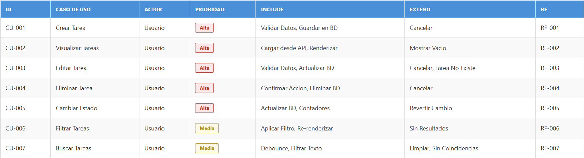

7.4 Matriz de Relaciones Include/Extend
